Adevărul despre păcatul originar
]Română – Romanian – روماني [

De:
‘Abd Allah ibn Hadi al-Qahtany

Traducere:
EUROPEAN ISLAMIC RESEARCH CENTER (EIRC)
& Alya Iacob
Revizuit de: Diana Asandei & Alina Luminiţa Crăciun & Mariam Oana

حقيقة الخطيئة الأصلية

د. عبد الله بن هادي القحطاني

ترجمة:
المركز الأوروبي للدراسات الإسلامية
& عليا يعقوب
مراجعة: دايانا أساندي & ألينا لومينيتا كراسيون
& مريم وانا

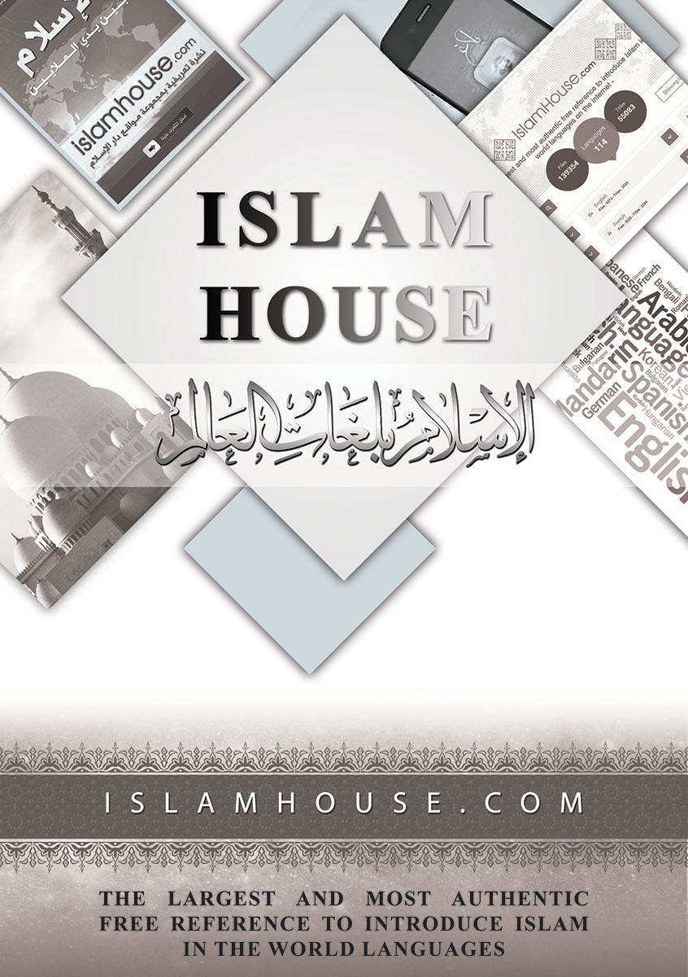
Dedicație
Această broșură este scrisă de dragul lui Allah Preaînaltul şi sper că El va accepta străduința mea. Dedic lucrarea de față tuturor celor care caută adevărul.

Mulțumiri
Îi sunt recunoscător marelui învățat musulman, Ibn Taymiyyah (Allah să aibă milă de el!), pentru munca sa extraordinară, care m-a determinat să studiez conceptul de păcat originar despre care se vorbește în creștinism, și lui Allah Preaînaltul, care m-a ajutat să termin această lucrare. De asemenea, doresc să îmi exprim recunoștința față de stimații mei frați, dr. ‘Abd Allah Abu Ishi și dr. ‘Abd Ar-Razaq Sammandar, pentru sugestiile lor valoroase și corecturile lor.
Dacă este vreun bine în această lucrare, este de la Allah Preaînaltul; iar dacă este vreo greşeală, este a mea.

‘Abd Allah ibn Hadi al-Qahtany
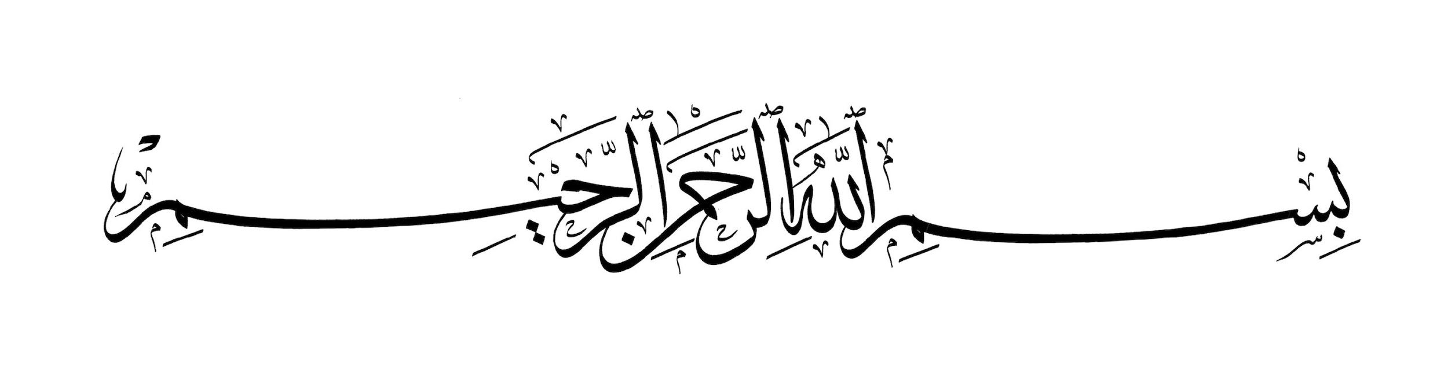
În Numele lui Allah Ar-Rahman (Preamilostivul), Ar-Rahīm (Prea Îndurătorul)

Introducere

Chestiunile legate de credinţă sunt un subiect delicat de abordat. Cu toate acestea, datorită progresului rapid al mijloacelor de comunicare și a dispariției barierelor culturale, a devenit necesar ca doctrinele și credințele să fie cercetate în mod obiectiv și cu o minte deschisă. Toţi învăţaţii religioși şi credincioşii trebuie să se intereseze cu privire la convingerile sau credințele alternative ale oamenilor din culturi mai îndepărtate, căutând răspunsuri, sau, cel puţin, clarificând diferite aspecte ale naturii universale, și aceasta pentru că aceste convingeri sunt exportate împreună cu diferitele tipuri de mărfuri comercializate. Din moment ce guvernele stabilesc standarde de calitate pentru tot ceea ce este importat, cred că este important să fie testate, de asemenea, aceste valori şi convingeri. În mod special, relaţia noastră cu lumea creștină a devenit atât de apropiată, încât avem nevoie să aflăm cu ce poate contribui fiecare parte la înțelegerea unei asemenea chestiuni.
Conceptul de păcat originar din creștinism se află la baza unei multitudini de credințe precum divinitatea lui Isus (Pacea fie asupra sa!), răstignirea lui şi mântuirea omenirii prin aceasta. Din acest motiv, acesta s-a distins drept un bun candidat pentru a fi studiat.
Metodologia pe care o vom urma în această cercetare a păcatului originar implică două tipuri de dovezi:
● primul este reprezentat de realizarea studiului bazându-ne pe toate posibilitățile logice care ar putea explica adevărul cu privire la „păcatul originar”. De fapt, scriitorul a depins de argumentele aduse de către proeminentul învățat musulman al secolului al XIII-lea, Ibn Taymiyah.
● al doilea este reprezentat de studiul „păcatului originar” prin prisma dovezilor din Biblie, pentru a demonstra validitatea acestui concept în creștinism.
Procedând astfel, lăsăm la latitudinea cititorilor pe care Dumnezeu i-a înzestrat cu intelect, care îi diferențiază de alte creaturi, să cugete, să analizeze și să evalueze, iar apoi să decidă pentru ei înșiși.

De ce este importantă studierea conceptului creștin de păcat originar?

Profesorul Jürgen Moltmann a spus în cartea sa, „Dumnezeul răstignit”:
„Moartea lui Isus pe cruce este baza tuturor teologiilor creștine... toate afirmațiile creștinilor cu privire la Dumnezeu, păcat şi moarte au la bază răstignirea lui Hristos. Toate afirmațiile creștine cu privire la istorie şi speranţă au la bază răstignirea lui Hristos.”
Este evident faptul că, fără conceptul de păcat originar, nu ar mai fi nevoie de răstignirea lui Hristos (Pacea fie asupra sa!), de mântuire sau ispășire.
Garner Ted Armstrong, vicepreședinte executiv şi coeditor al revistei Adevărul evident (o revistă creștină din America, care dispune în prezent de un tiraj de 6 milioane de exemplare pe lună), încearcă să răspundă la propria întrebare prin articolul intitulat A fost învierea o farsă? În acesta, el afirmă că:
„Învierea lui Isus Hristos din Nazaret este fie evenimentul suprem din istorie, fie o inovaţie flagrantă și deliberată prin care au fost înșelați adepţii creștinismului.”
Josh McDowell, un evanghelist american, a afirmat în cartea sa, Factorul învierii:
„Am fost forțat să conchid că învierea lui Isus Hristos este fie una dintre cele mai rele, crude, corupte și false chestiuni impuse minților umane, fie cel mai fantastic eveniment din istorie.”
Cu toate controversele prezentate mai sus cu privire la chestiunea răstignirii considerată necesară pentru mântuirea de păcatul originar, existente chiar și printre unii dintre cei mai proeminenți evangheliști americani sau de alte naționalități, ne dăm seama de importanța cercetării unui asemenea concept.

Cum poate fi Dumnezeu răstignit pentru salvarea omenirii?

Creștinii au depășit toate limitele considerându-L nedrept pe Dumnezeu Cel Atotputernic. Ei L-au desconsiderat pe Dumnezeu într-un fel în care nicio altă naţiune nu a făcut-o vreodată. De fapt, ceea ce fac ei nu are nimic de-a face cu slăvirea sau glorificarea lui Dumnezeu. Ei susţin că atunci când Adam (Pacea fie asupra sa!) a mâncat din pomul interzis, Dumnezeu S-a mâniat şi l-a pedepsit; iar pedeapsa a fost moștenită urmașii lui, până la venirea lui Isus (Pacea fie asupra sa!). Răstignirea lui avea să elibereze generațiile care l-au urmat de păcatul strămoșului lor. De asemenea, creştinii susţin că toţi fiii lui Adam (Pacea fie asupra sa!) au fost seduși de către Satana, inclusiv Profeţii lui Dumnezeu, precum Noe, Avraam, Moise, David, Solomon (Pacea fie asupra lor!) etc.
În opoziție, islamul respinge aceste pretinderi, Nobilul Coran spunând despre acești Profeți respectați (Pacea fie asupra lor!):
„Şi Noi i-am dăruit lui (lui Avraam, după ce a părăsit neamul său) pe Ishaq (Isaac), şi pe Yaqub (Iacob) (un fiu și un nepot) şi pe amândoi i-am călăuzit - şi pe Nūh (Noe) l-am călăuzit Noi încă şi mai înainte - şi printre urmașii săi sunt Dawud (David), Suleiman (Solomon), Ayub (Iov), Yusuf (Iosif), Musa (Moise) şi Harun (Aaron) - şi astfel îi răsplătim Noi pe cei care fac bine; ~ Şi Zakariya (Zaharia), Yahya (Ioan), Isā (Isus) şi Ilyās (Ilie) - toţi fiind printre cei drepți! ~ Şi Ishmail (Ismail), Al-Yasā (Eliseu), Yunus (Iona) şi Lut (Lot) - pe toţi i-am preaales Noi deasupra tuturor lumilor (semințiilor)!” [Traducerea sensurilor Nobilului Coran, 6:84-86]
Știm că tatăl Profetului Avraam (Pacea fie asupra sa!) a fost un necredincios, însă Dumnezeu nu l-a pedepsit pe Avraam (Pacea fie asupra sa!) pentru păcatul grav al tatălui său. Prin urmare, ar fi fost logic să îl considere responsabil pentru păcatul strămoșului său, Adam (Pacea fie asupra sa!)?! Mai mult decât atât, conceptul creștin de păcat originar pretinde în mod eronat că Profetul Adam (Pacea fie asupra sa!) nu s-ar fi căit. Cu toate acestea, Dumnezeu afirmă că Adam (Pacea fie asupra sa!) s-a căit şi că El l-a iertat. Acest fapt este menționat cu claritate în Nobilul Coran:
„Adam a primit de la Domnul său cuvinte (de inspirație, rugi prin care să-L invoce pentru a-l ierta) şi (El) l-a iertat, căci El este At-Tawwāb (Primitorul de căință), Ar-Rahīm (Prea Îndurător).” [Traducerea sensurilor Nobilului Coran, 2:37]
Creştinii au mers până într-acolo încât au susținut că, prin intermediul răstignirii, care este un păcat major, Dumnezeu i-a salvat pe Adam (Pacea fie asupra sa!) şi pe urmașii săi de Focul Iadului. Creștinii susţin, de asemenea, că, prin această presupusă răstignire, Dumnezeu l-a putut păcăli pe Satana, fără a ține însă seama de faptul că Șeitan nu I S-a supus lui Dumnezeu Cel Atotputernic, fapt pentru care merita Pedeapsa, din momentul în care a refuzat să se prosterneze în faţa lui Adam (Pacea fie asupra sa!) şi l-a sedus, determinându-l să comită păcatul. De fapt, Dumnezeu ar fi putut să îl pedepsească pe Satana cu mult timp înainte de venirea lui Isus (Pacea fie asupra sa!). Astfel, nu putem decât să ne îndoim de ipoteza conform căreia fiii lui Adam (Pacea fie asupra sa!) sunt considerați răspunzători pentru greșeala strămoșului lor.
De fapt, viaţa lui Isus (Pacea fie asupra sa!) este învăluită în mister, excepție făcând cei trei ani ai misiunii sale. Nu are rost să discutăm numeroasele îndoieli şi suspiciuni pe care le-au avut sectele creștine timpurii şi învăţaţii musulmani. Biserica creștin-ortodoxă transformă în punctul central al doctrinei sale faptul că viaţa lui Isus (Pacea fie asupra sa!) a fost luată pe cruce, că a murit şi a fost îngropat, că a înviat, având rănile vindecate, că s-a plimbat, a vorbit și a mâncat alături de discipolii săi, după care trupul său a fost înălțat la Cer. Toate acestea au fost necesare pentru doctrina teologică a sacrificării şi a ispășirii păcatelor, inclusiv pretinsul păcat originar care este respins de către islam.
Cu toate acestea, unele secte creștine timpurii au respins doctrina conform căreia Isus (Pacea fie asupra sa!) a fost omorât pe cruce. În cartea sa (Crucifixion or Crucifiction?, pp. 19-38), Deedat a oferit numeroase referiri cu privire la falsitatea acestui concept. El și-a bazat majoritatea dovezilor pe Biblie şi pe alte scrieri ale autorităților creștine.
Chestiunea răstignirii, aşa cum este prezentată în creștinism, susține pretinderile conform cărora evreii s-au aflat în spatele răstignirii lui Isus (Pacea fie asupra sa!), fapt care nu este adevărat. În schimb, haideți să reflectăm la ceea ce Coranul afirmă cu privire la răstignire:
„(Noi i-am blestemat) din pricina încălcării legământului lor şi a respingerii lor a ayatelor (versete, dovezi, evidenţe, semne, revelaţii) lui Allah şi a uciderii de către ei a Profeţilor pe nedrept şi a rostirii cuvintelor: «Inimile noastre sunt învelite (adică nu înțelegem ceea ce ne spun Mesagerii).» În fapt, Allah le-a pecetluit, pentru necredinţa lor, fiindcă ei nu cred decât foarte puţin (într-o altă interpretare: ei nu cred, în afara unui număr mic dintre ei). ~ Şi din pricina necredinţei lor (a evreilor, în Profeția lui Isus, pacea fie asupra sa!) şi a clevetirilor grele pe seama Mariei, ~ Şi din pricina vorbelor lor: «Noi l-am omorât pe Mesia Isus, fiul Mariei, Trimisul lui Allah!», în vreme ce ei nu l-au omorât, nici nu l-au răstignit pe cruce (Allah Preaînaltul l-a mântuit pe Trimisul Său, Isus; el nu a fost omorât şi nu a fost răstignit, ci a fost răstignită o altă persoană, iar ei şi-au închipuit numai că acesta este Isus, fiindcă Allah a făcut să semene cu el şi ei l-au omorât, crezând că este Isus, pacea fie asupra sa!), ci a fost făcut (cineva) să semene cu el! Cei care au avut păreri diferite în privința lui (Isus, pacea fie asupra sa), au fost în îndoială (în legătură cu moartea lui); ei nu au avut cunoștință sigură despre ea (moartea lui), ci doar au urmat unor presupuneri. De bună seamă, nu l-au omorât, ~ Ci Allah l-a înălţat la El. Iar Allah este ‘Azīz (Invincibil, Atotputernic), Hakīm (Preaînțelept). ~ Nu va fi niciunul dintre oamenii Cărții (evrei și creștini) care să nu creadă în el, înaintea morţii sale. Iar în Ziua de Apoi, el (Isus, pacea fie asupra sa) va fi martor împotriva lor.” [Traducerea sensurilor Nobilului Coran, 4:155-159]
În versetele coranice de mai sus, găsim o listă a nelegiuirilor de care evreii se fac vinovați, printre care:
♦ au rupt legământul făcut;
♦ au respins Călăuzirea lui Allah (Dumnezeu) transmisă prin intermediul Mesagerilor Săi (Pacea fie asupra lor!);
♦ i-au omorât pe Mesagerii lui Allah (Pacea fie asupra lor!), având astfel o vină dublă, care include crima şi sfidarea deliberată a Legii lui Allah;
♦ s-au imaginat în mod arogant suficienți pentru ei înșiși, ceea ce este o blasfemie împotriva admiterii Binecuvântărilor lui Allah;
Apoi, apare o altă listă de nelegiuiri, observate dintr-un punct de vedere diferit:
♦ au respins credinţa;
♦ i-au adus acuzații false unei femei evlavioase așa cum era Maria (Pacea fie asupra ei!), care a fost aleasă de către Allah Preaînaltul pentru a fi mama lui Isus (Pacea fie asupra sa!);
♦ s-au lăudat că l-au ucis pe Isus (Pacea fie asupra sa!), când, de fapt, ei erau victimele propriilor halucinații;
♦ i-au împiedicat pe oameni de la Calea lui Allah Preaînaltul;
♦ și-au asuprit semenii prin camătă şi fraudă.
Acuzaţia falsă împotriva Mariei (Pacea fie asupra ei!) a fost aceea că ea nu era castă. O asemenea acuzație este destul de gravă atunci când este făcută împotriva unei femei oarecare, dar este total lipsită de respect atunci când este făcută împotriva Mariei, mama unui Profet al lui Allah, Isus (Pacea fie asupra lor!). Evreii au respins Mesajul lui încă de la început, prin ridiculizarea Puterii lui Allah Preaînaltul în ceea ce privește nașterea lui extraordinară (a se vedea Nobilul Coran, 17:27-28). Castitatea femeilor este extrem de respectată, pentru că este un aspect esenţial al demnității şi al onoarei lor, de care nimeni nu se poate îndoi, cu excepția cazului în care se aduc dovezi clare ale comiterii unui act imoral, şi anume 4 martori. Dacă cei care aduc acuzații nu pot dovedi acest lucru, atunci ei sunt pedepsiţi cu 80 de lovituri de bici şi nu mai pot fi acceptați ca martori (a se vedea versetul din Nobilul Coran care discută despre această chestiune, 24:4).
Mai multe secte creștine, precum bazilienii, au respins, de asemenea, chestiunea răstignirii lui Isus (Pacea fie asupra sa!) şi au crezut în faptul că altcineva a fost răstignit în locul lui.
Doceta, o altă sectă creștină, susţine că Isus Hristos (Pacea fie asupra sa!) nu a avut niciodată un corp fizic, ci numai unul aparent sau un corp fantomă. Evanghelia după Barnabas susţine, de asemenea, teoria conform căreia Hristos (Pacea fie asupra sa!) a fost înlocuit pe cruce.
Mai mult decât atât, creştinii susțin că Isus Hristos (Pacea fie asupra sa!) a fost în același timp om și Dumnezeu. El (Pacea fie asupra sa!) le-a permis în mod intenţionat necredincioşilor să îl răstignească; astfel încât să îl poată păcăli pe Satana. Ei pretind că Isus (Pacea fie asupra sa) a ascuns faptul că era Dumnezeu pentru ca Șeitan să nu îl recunoască, iar în acest scop el (Pacea fie asupra sa!) le-a permis dușmanilor săi să îl captureze, să îl bată şi să îl scuipe. Conform lor, el (Pacea fie asupra sa!) le-a permis, de asemenea, să îl răstignească şi să îi pună coroana de spini pe cap, moment în care și-a manifestat teama de moarte, spunând:
„«Eli, Eli, lama sabactani?», adică: «Dumnezeul Meu, Dumnezeul Meu, pentru ce M-ai părăsit?»” (Biblia, Matei, 27:46)
Conform creștinilor, aceste cuvinte au fost rostite astfel încât Satana să nu ştie că Isus (Pacea fie asupra sa!) era „Dumnezeu” sau „Fiul lui Dumnezeu” și aceasta deoarece el dorea să îi ducă sufletul în Focul Iadului, aşa cum se presupune că a făcut-o cu Noe, Avraam, Moise şi cu alţi Profeţi (Pacea fie asupra lor) şi credincioşi deopotrivă.
Creştinii spun de asemenea că, în acest fel, Dumnezeu a obținut un pretext (o dovadă) pentru a îl pedepsi pe Satana. Prin urmare, Dumnezeu a putut să îl pedepsească pe Satana şi să îi salveze pe fiii lui Adam (Pacea fie asupra sa!) din Focul Iadului.
Astfel de pretinderi sunt false, deoarece Îi atribuie nedreptatea lui Dumnezeu Cel Atotputernic. Cine îndrăznește să vorbească în acest mod despre Dumnezeu? Aceasta este într-adevăr o acuzație teribilă adusă Cunoașterii, Înțelepciunii și Dreptății lui Dumnezeu, fapt care nu are niciun precedent. Dumnezeu spune în Nobilul Coran:
„Spune (o, Mohammed, omenirii): «Dacă marea ar fi cerneală pentru (scrierea) Cuvintelor Domnului meu, marea s-ar isprăvi înainte de a se isprăvi Cuvintele Domnului meu, chiar dacă i-am aduce spre ajutor o (altă mare) asemenea ei.»” [Traducerea sensurilor Nobilului Coran, 18:109]
Vom examina aceste pretinderi într-o manieră logică sistematică, privindu-le din mai multe unghiuri. Dacă acceptăm faptul că Isus (Pacea fie asupra sa!) a spus: „Eli, Eli, lama sabactani?” şi că el (Pacea fie asupra sa!) a făcut aceasta doar pentru a îl înșela pe Satana, atunci el (Pacea fie asupra sa!) este acuzat de minciună. Cu toate acestea, musulmanii cred că un Profet al lui Dumnezeu (Pacea fie asupra sa!) nu a mințit niciodată, din moment ce toţi Profeţii (Pacea fie asupra lor!) sunt infailibili. Singura alternativă rămasă este aceea că Isus (Pacea lui Allah fie asupra lui!) nu a ştiut că este „Fiul lui Dumnezeu”, lucru care este exclus. Prin urmare, am rămas cu a treia şi cea mai probabilă opțiune, şi anume că Isus (Pacea fie asupra sa!) a fost un om.

Care este natura reală a lui Hristos (Pacea fie asupra sa!)?

Dacă Satana i-a luat pe fiii lui Adam (Pacea fie asupra sa!) pentru păcatul părintelui lor, atunci nu există nicio diferență între natura umană a lui Hristos (Pacea fie asupra sa!) şi cea a celorlalți oameni. Sunt multe pasaje în Biblie care fac referire la Isus (Pacea fie asupra sa!) ca la un om, printre care se numără următoarele versete:
„Veniți de vedeți un OM care mi-a spus tot ce am făcut (...)?” (Biblia, Ioan, 4:29)
„Bărbaţi israeliți, ascultaţi cuvintele acestea! Pe Isus din Nazaret, OM adeverit de Dumnezeu înaintea voastră prin minunile, semnele şi lucrările pline de putere pe care le-a făcut Dumnezeu prin 3l în mijlocul vostru, după cum bine ştiţi.” (Biblia, Faptele Apostolilor, 2:22)
În realitate, Isus (Pacea fie asupra sa!) nu a fost niciodată citat în Biblie ca spunând despre sine că este fiul lui Dumnezeu. Mai mult decât atât, există alţi Profeţi ai lui Dumnezeu (Pacea fie asupra lor!) care au fost menționați în Biblie ca fiind fiii lui Dumnezeu, aşa cum găsim, spre exemplu, în Psalmi, 2:7, unde se face referire la David (Pacea fie asupra sa!) ca la fiul lui Dumnezeu:
„(...) Domnul Mi-a zis: «Tu eşti fiul Meu! Astăzi te-am născut.»” (Biblia, Psalmi, 2:7)
De ce nu este David (Pacea fie asupra sa!) considerat a fi „fiul lui Dumnezeu” în același mod ca Isus (Pacea fie asupra sa!)?!

Care este soarta descendenților lui Adam (Pacea fie asupra sa!)?

Dacă spunem că generațiile de oameni dinainte de Hristos (Pacea fie asupra sa!) au fost asemeni celor care au venit după el (Pacea fie asupra sa!), cum este posibil ca lui Satana să îi fie permis să încătușeze generațiile anterioare, dar nu şi pe cele ulterioare, în ciuda faptului că ei sunt cu toții, în mod egal, descendenții lui Adam (Pacea fie asupra sa!)?! Mai mult decât atât, ei au comis păcate mai grave decât națiunile Profeţilor lui Dumnezeu (Pacea fie asupra lor!) de dinainte de ei. Pe ce bază i s-a dat lui Satana dreptul de a le pedepsi pe generațiile și pe Profeţii de dinainte de Isus (Pacea fie asupra sa!), eliberându-i de pedeapsă pe tiranii și pe necredincioșii de după el (Pacea fie asupra sa!)?

Cine i-a oferit autoritate lui Satana?

Pretinderea că lui Satana i s-a permis să îi ducă în Focul Iadului pe fiii lui Adam (Pacea fie asupra sa!) ar putea avea doar una dintre următoarele două implicații: fie ceea ce a făcut Șeitan este o nedreptate comisă de el împotriva descendenților lui Adam (Pacea fie asupra sa!), fie tot ceea ce a făcut este drept.
a. Dacă asemenea acţiuni ar fi fost juste, atunci Satana nu ar fi fost învinuit şi nu ar fi existat niciun motiv pentru care Hristos (Pacea fie asupra sa!) să îl împiedice să facă ceea ce este corect. Din contră, lui Satana ar fi trebuit să i se acorde posibilitatea de a îi lua şi pe cei de dinainte şi pe cei de după Isus (Pacea fie asupra sa!).
b. Dacă ceea ce a făcut Satana era nedrept şi Dumnezeu nu l-a oprit înainte de venirea lui Hristos (Pacea fie asupra sa!), ne aflăm în faţa a două scenarii posibile: fie Dumnezeu nu a fost Capabil (Allah să ne ierte!) să oprească o asemenea nedreptate, fie a fost Capabil, dar nu a făcut-o. În acest caz, nu există nicio diferență dacă nedreptatea a fost oprită într-un moment sau altul.

Ar trebui să fie pedepsit Satana?

Dacă lui Satana i-a fost permis să ducă oamenii în Iad pentru păcatele părintelui lor înainte de venirea lui Hristos (Pacea fie asupra sa!), atunci nu este nicio nevoie să fie pedepsit sau învinuit. Dacă el nu a avut această permisiune, atunci nu este nevoie să fie înșelat, pentru că el este responsabil pentru nelegiuirile sale și trebuie pedepsit.
Dacă Isus (Pacea fie asupra sa!) nu ar fi stabilit dovada pentru Satana înaintea răstignirii sale, el ar fi putut spune că nu a ştiut că acel om reprezintă partea „umană a lui Dumnezeu” şi că Dumnezeu i-a permis să îi ducă pe fiii lui Adam (Pacea fie asupra sa!) în Iad, Isus (Pacea fie asupra sa!) fiind unul dintre aceștia. În acest caz, diavolul ar putea afirma în mod natural că nu știa că Dumnezeu S-a întrupat în persoana lui Isus (Pacea fie asupra sa!). Dacă ar fi știut acest detaliu, atunci cu siguranță l-ar fi slăvit. Prin urmare, el poate, de asemenea, să pledeze în mod logic pentru clemență pentru păcatele sale și să ceară ca Dumnezeu să nu îl pedepsească.
Putem presupune că Satana ar fi putut spune în acest sens:
„O, Domnul meu! Acesta este singurul om căruia i-am luat sufletul din greşeală. Cu toate acestea, am dreptul să iau sufletele oamenilor de după el (Hristos), la fel cum am făcut-o înainte de el din cauza păcatului părintelui lor sau al propriilor păcate.”
Dacă ceea ce afirmă creștinii este adevărat, atunci Dumnezeu va avea nevoie de un alt pretext pentru a îl face responsabil pe Satana pentru ceea ce a făcut.

I-a fost dată lui Satana permisiunea de a amăgi?

Dacă pretindem că Adam (Pacea fie supra sa!) a comis un păcat şi că urmașii lui au făcut același lucru din cauza amăgirii lui Satana, atunci nu ar trebui ca Dumnezeu să îi pedepsească pe toți pentru păcatele lor? Dacă putem admite că orice persoană rațională va susține că Satana are dreptul de a îi amăgi pe fiii lui Adam (Pacea fie asupra sa!), atunci nu ar trebui să îi fie oferită autoritatea de a îi persecuta pe aceștia fără Permisiunea lui Dumnezeu? Nu este această pretindere împrumutată de la magi, care spun că fiecare rău, păcat sau persecuție este înfăptuită de către Satana? Dumnezeu nu are nimic de a face cu aceste lucruri. El nu pedepsește pe nimeni pentru păcatele pe care le-a comis, deoarece Satana i-a făcut pe oameni să păcătuiască și tot el îi va pedepsi pentru acestea. Nu există nicio îndoială că asemenea credințe false au fost introduse în creștinism prin intermediul magilor. Prin urmare, nu există dovezi care să susţină aceste afirmaţii, nici în vreo carte revelată şi nici de la vreunul dintre discipoli.
Satana i-a persecutat pe fiii lui Adam (Pacea fie asupra sa!) şi i-a trimis în Iad cu sau fără Permisiunea lui Dumnezeu? Dacă ei cred că acest lucru a fost făcut cu Permisiunea lui Dumnezeu, atunci Satana nu merită să fie pedepsit. Dar dacă nu a avut Permisiunea lui Dumnezeu, atunci ar fi drept să spunem că Dumnezeu i-a permis lui Satana să comită o asemenea nedreptate fără să îl pedepsească? Dacă acestea au fost permise de către Dumnezeu la un moment dat, atunci vor fi permise oricând. Nu există nicio diferență între timpul de dinainte de Isus (Pacea fie asupra sa!) și cel de după el (Pacea fie asupra sa!) în ceea ce privește chestiunea nedreptății sau a păcatului.

Nu putea Dumnezeu să îl oprească pe Satana?

Nu putea Dumnezeu să îl oprească pe Satana şi să îl pedepsească fără a plănui schema întrupării lui Dumnezeu într-o formă umană, în persoana lui Isus (Pacea fie asupra sa!), după cum susţin creştinii, pentru a îl înşela pe Satana și a îl face să creadă că Isus (Pacea fie asupra sa!) era un om? Nu ar fi fost corect ca Dumnezeu să acționeze astfel?
Dacă răspunsul este negativ, atunci Dumnezeu nu are nevoie să plănuiască o schemă pentru a îl înşela pe Satana şi să Se răstignească pe Sine Însuşi sau pe „fiul Său, Isus (Pacea fie asupra sa!)”. A fost o obligaţie pentru Dumnezeu să facă dreptate oprindu-l pe Satana de la faptele rele? Dacă nu a fost, atunci Satana ar avea permisiunea să continue să le comită tot timpul, din moment ce nu este nicio diferență între un timp și altul.
Dacă creştinii susţin că Dumnezeu nu a fost Capabil să îl oprească pe Satana, atunci ei Îl acuză că nu ar avea suficientă putere (Allah să ne ierte!) pentru a face acest lucru. O asemenea percepție a lui Dumnezeu este considerată de toate religiile ca fiind cel mai rău tip de necredinţă. O asemenea concluzie este similară cu aceea a ateiștilor, care susţin că lumina nu a putut salva lumea de rău.

A permis Dumnezeu răstignirea lui Isus (Pacea fie asupra sa!)?

În conformitate cu credința creștină, se presupune că evreii necredincioși i-au ajutat pe soldații romani să îl captureze și răstignească pe Isus (Pacea fie asupra sa!) (a se vedea Matei, 26:47-45). L-au ascultat sau nu pe Dumnezeu făcând astfel? Dacă ei Îl ascultau pe Dumnezeu, atunci evreii care l-au răstignit pe Hristos (Pacea fie asupra sa!) meritau o răsplată de la Dumnezeu pentru supunerea lor față de El, la fel ca toți ceilalți credincioși supuși. De fapt, aproape toţi creştinii sunt de acord cu faptul că evreii au fost cei mai mari păcătoși dintre oameni.
Ei au stabilit un anumit moment pentru a îi persecuta pe evrei în ultimele lor zile de post, pentru a comemora zilele răstignirii. Mai mult decât atât, dacă acei evrei erau nesupuși, nu putea Dumnezeu să îi oprească de la a îl răstigni pe Hristos (Pacea fie asupra sa!)?
Dacă Dumnezeu nu putea face aceasta, atunci El nu putea nici să îl oprească pe Satana de la a asupri generațiile viitoare. Dacă Dumnezeu putea opri oamenii de la comiterea de păcate şi nu a făcut-o, atunci El putea, de asemenea, să îl oprească pe Satana fără a avea nevoie de o schemă prin care să îl amăgească.
Pe de altă parte, dacă actul răstignirii a fost permis de către Dumnezeu, atunci ar fi în regulă să i se dea lui Șeitan abilitatea de a îi pedepsi oricând pe fiii lui Adam (Pacea fie asupra sa!), atât în trecut, cât şi în prezent. Prin urmare, nu ar mai fi fost nevoie ca Dumnezeu să îl înșele pe Satana.
Din cele de mai sus, putem spune că nu există nicio îndoială asupra faptului că o persoană matură va recunoaşte modificările care s-au petrecut în creștinism. Scopul nostru este acela de a explica unele dintre discrepanțele pe care ei le folosesc drept scuze pentru ei înșiși pentru a nu accepta credinţa în Allah, în Cartea Sa (Coranul), în Profetul Său (Mohammed ‎- Pacea şi binecuvântarea lui Allah fie asupra sa!) şi în religia Sa (islamul).
Dumnezeu (Allah) este Drept şi nu le-a poruncit oamenilor să creadă în absurdități sau să facă ceva peste puterea lor. Dumnezeu, mărire Lui, nu le-a cerut niciodată oamenilor să facă ceva care este peste puterile lor. Este regretabil că, și azi, creştinii continuă să Îi atribuie o nedreptate de nedescris lui Dumnezeu, fapt pe care niciun necredincios nu l-a făcut mai înainte.

Care este concepția islamului cu privire la om?

Islamul afirmă că fiecare ființă umană are dreptul de a beneficia de această religie Divină. Drumul spre fericire este liber și deschis pentru oricine doreşte să pășească pe el din proprie inițiativă. Cu toții au fost binecuvântați în mod înnăscut cu anumite drepturi și privilegii, pe care Dumnezeu le-a garantat tuturor, fără niciun fel de discriminare. Islamul insistă asupra faptului că tot ceea ce se află în Ceruri și tot ceea ce se află pe Pământ, precum și tot ceea ce se află între acestea, a fost creat spre beneficiul întregii omeniri.
Într-adevăr, Dumnezeu a făcut toate acestea şi mai mult decât atât! El a pus religia Sa (fitrah) în fiecare om, acesta fiind un drept înnăscut, inalienabil și sacru, cu care fiecare ființă umană a fost înzestrată. În spatele diversității omenirii se află o fire înnăscută, inseparabilă de natura umană. Aceasta este religia primordială, singura religie adevărată. Allah Preaînaltul spune:
„(Unica) religie acceptată de Allah este islamul şi nu au fost deosebiri între cei cărora le-a fost dată Scriptura (evreii și creştinii) decât după ce a ajuns la ei Ştiinţa, din pricina pizmei lor. Iar cel care nu crede în Semnele lui Allah (să ştie că) Allah este Grabnic la socoteală!” [Traducerea sensurilor Nobilului Coran, 3:19]
Fiecare persoană o deține, această aculturație, cu excepţia celor care sunt îndoctrinați, dezinformați sau corupți, fapt care i-a făcut să creadă diferit. Profetul Mohammed ‎‎(Pacea şi binecuvântarea lui Allah fie asupra sa!)‎ a spus:
„Fiecare copil se naște cu înclinația naturală de a I se supune lui Allah (fitrah), (adică, de a fi musulman), însă, mai apoi, părinții lui îl fac evreu, creștin sau zoroastrian.” (Al-Bukhari și Muslim)
Islamul nu susține nicio idee de „cădere a omului” şi niciun concept de „păcat originar”. Omul se naște liber de păcate, într-o stare perfectă, cu abilitatea de a înțelege și cu o înclinație naturală de a Îl cunoaște pe Dumnezeu Cel Adevărat. Astfel, toți oamenii sunt egali, aceasta fiind baza universalității islamului.

Concluzii

Pentru a rezuma, această carte prezintă unele dintre argumentele logice posibile cu privire la ideea de „păcat originar”, care este cea mai importantă credinţă a creștinătății, pe baza căreia au fost construite unele doctrine precum cea a răstignirii sau a mântuirii. Încheiem prin rezumarea tuturor posibilităţilor logice în ceea ce priveşte credinţa creștină aflată în jurul ideii de „păcat originar”:
1) prima poziţie presupune că Dumnezeu face orice dorește, fără înțelepciune, rațiune sau dreptate; după cum susţin determiniștii.
2) cea de a doua poziţie presupune că Dumnezeu înfăptuiește dreptatea care este cerută de oameni (după standardele umane); după cum susţin fataliștii.
3) cea de a treia poziție presupune că Dumnezeu este Drept şi că El este departe de comiterea oricărei forme de nedreptate. Cu toate acestea, Dreptatea Lui este diferită de cea a creaţiei Sale.
Pe baza acestor trei presupuneri menţionate mai sus, vom examina credințele creștine cu privire la „păcatul originar”, răstignirea lui Hristos (Pacea fie asupra sa!) şi învinuirea lui Satana pentru luarea sufletului lui Isus (Pacea fie asupra sa!). Prin urmare, trei argumente vor fi luate în considerare pentru aceste trei presupuneri:
♦ dacă urmăm prima presupunere, atunci Dumnezeu are Dreptul de a îi da lui Satana putere asupra fiilor lui Adam (Pacea fie asupra sa!) de a îi persecuta pe toţi, fără ca ei să fi comis vreun păcat. Prin urmare, nu este nevoie de un plan care să servească drept pretext pentru Satana.
♦ dacă luăm în considerare cea de a doua presupunere, știm că dacă o persoană realizează că unul dintre slujitorii săi i-a poruncit unei alte persoane să facă un lucru demn de pedeapsă, atunci ar fi drept să fie pedepsiţi amândoi, atât cel care a poruncit, cât şi cel care i s-a supus. Nu ar fi drept să fie împuternicit cel care a comandat să îl pedepsească pe cel care s-a supus. De asemenea, nu este drept ca acesta să primească împuternicire pentru a îi pedepsi pe descendenții celui care i s-a supus, deoarece aceștia nu au luat parte la păcatul tatălui lor. Dacă spunem că are dreptul să îi înrobească pentru că tatăl lor s-a supus, atunci ar trebui să aibă dreptul de a îi învinovăți şi pe strămoși şi pe urmași. Prin urmare, nu este drept să i se retragă dreptul prin înșelăciune. Dacă are dreptul să îi facă responsabili pentru păcatele strămoșilor, atunci are dreptul să îi pedepsească pe ambii, pe strămoși şi pe urmași.
Dacă spunem că, după ce Satana a luat partea umană a lui Isus (Pacea fie asupra sa!), a fost oprit de la a îi mai lua pe descendenții lui Adam (Pacea fie asupra sa!), atunci acest păcat al lui ar fi cel mai mic dintre toate păcatele pe care le-a comis, pentru că nu a ştiut că Isus (Pacea fie asupra sa!), conform credinţei creștine, reprezenta partea umană a lui Dumnezeu. Această greșeală nu l-ar fi împiedicat să îi înrobească pe ceilalți. Prin urmare, dacă Satana l-a luat în mod greşit pe Isus (Pacea fie asupra sa!) pentru că a crezut că era fiul omului, atunci acest lucru nu ar trebui să îl împiedice să ia şi restul oamenilor.
♦ a treia presupunere este aceea că Dreptatea lui Dumnezeu nu este asemeni celei a creaţiei Sale, ci, mai degrabă, aceasta este o caracteristică a Dreptății Sale, prin care El nu reduce meritele cuiva şi nu pedepsește pe nimeni decât pentru ceea ce a făcut. Prin urmare, nu este drept ca Dumnezeu să îi pedepsească fiii lui Adam (Pacea fie asupra sa!) pentru păcatul părintelui lor. De asemenea, nu este drept ca Dumnezeu să îi pedepsească pe Profeţii care nu au păcate, pentru că Profeţii (Pacea fie asupra lor!) sunt infailibil şi nevinovați.
Așadar, dacă ei au murit fără a avea păcate pentru care să merite să fie pedepsiţi, cum pot fi pedepsiţi pentru păcatul părintelui lor, chiar dacă ar fi să presupunem că Adam (Pacea fie asupra sa!) ar fi murit persistând în păcat, lucru care este fals?
De asemenea, dacă facem o altă presupunere falsă şi anume aceea că Profeţii (Pacea fie asupra lor!) au avut păcate pentru care merită să fie pedepsiţi după moarte şi că Satana a fost împuternicit să îi pedepsească, atunci oamenii de după Isus, care nu sunt Profeţi (Pacea fie asupra lor!), merită, de asemenea, să fie pedepsiţi. Cum am putea accepta dreptatea care are un standard ilogic și dublu prin permisiunea pedepsirii Profeţilor (Pacea fie asupra lor!) şi nu a celor care le sunt inferiori?
Ideea răstignirii, aşa cum este atribuită ideii de „păcat originar”, nu este incompatibilă doar cu intelectul uman şi cu înţelegerea dreptății, ci contrazice, de asemenea, învățămintele biblice:
„Sufletul care păcătuiește, acela va muri. Fiul nu va purta nelegiuirea tatălui său, şi tatăl nu va purta nelegiuirea fiului său! Neprihănirea celui neprihănit va fi peste el, şi răutatea celui rău va fi peste el.” (Biblia, Ezechiel, 18:20)

Dragii mei cititori!
După ce am încercat să explic falsitatea ideii de „păcat originar” folosind argumente logice şi dovezi din Biblie (Cartea sfântă a creștinilor), nu mai există nicio îndoială că o asemenea idee nu a fost predicată de către Isus (Pacea fie asupra sa!) din moment ce contrazice învăţăturile pe care el (Pacea fie asupra sa!) le-a adus, după cum este clar ilustrat de versetul de mai sus din Ezechiel. Dacă este astfel, atunci…
De unde provine ideea de păcat originar?

Cuprins

PAG. | Titlu | Nr.
3 | Dedicație | 1
3 | Mulțumiri | 2
4 | Introducere | 3
6 | De ce este importantă studierea conceptului creștin de păcat originar? | 4
8 | Cum poate fi Dumnezeu răstignit pentru salvarea omenirii? | 5
15 | Care este natura reală a lui Hristos (Pacea fie asupra sa!)? | 6
17 | Care este soarta descendenţilor lui Adam (Pacea fie asupra sa!)? | 7
18 | Cine i-a oferit autoritate lui Satana? | 8
19 | Ar trebui să fie pedepsit Satana? | 9
20 | I-a fost dată lui Satana permisiunea de a amăgi? | 10
21 | Nu putea Dumnezeu să îl oprească pe Satana? | 11
22 | A permis Dumnezeu răstignirea lui Isus (Pacea fie asupra sa!)? | 12
24 | Care este concepţia islamului cu privire la om? | 13
26 | Concluzii | 14

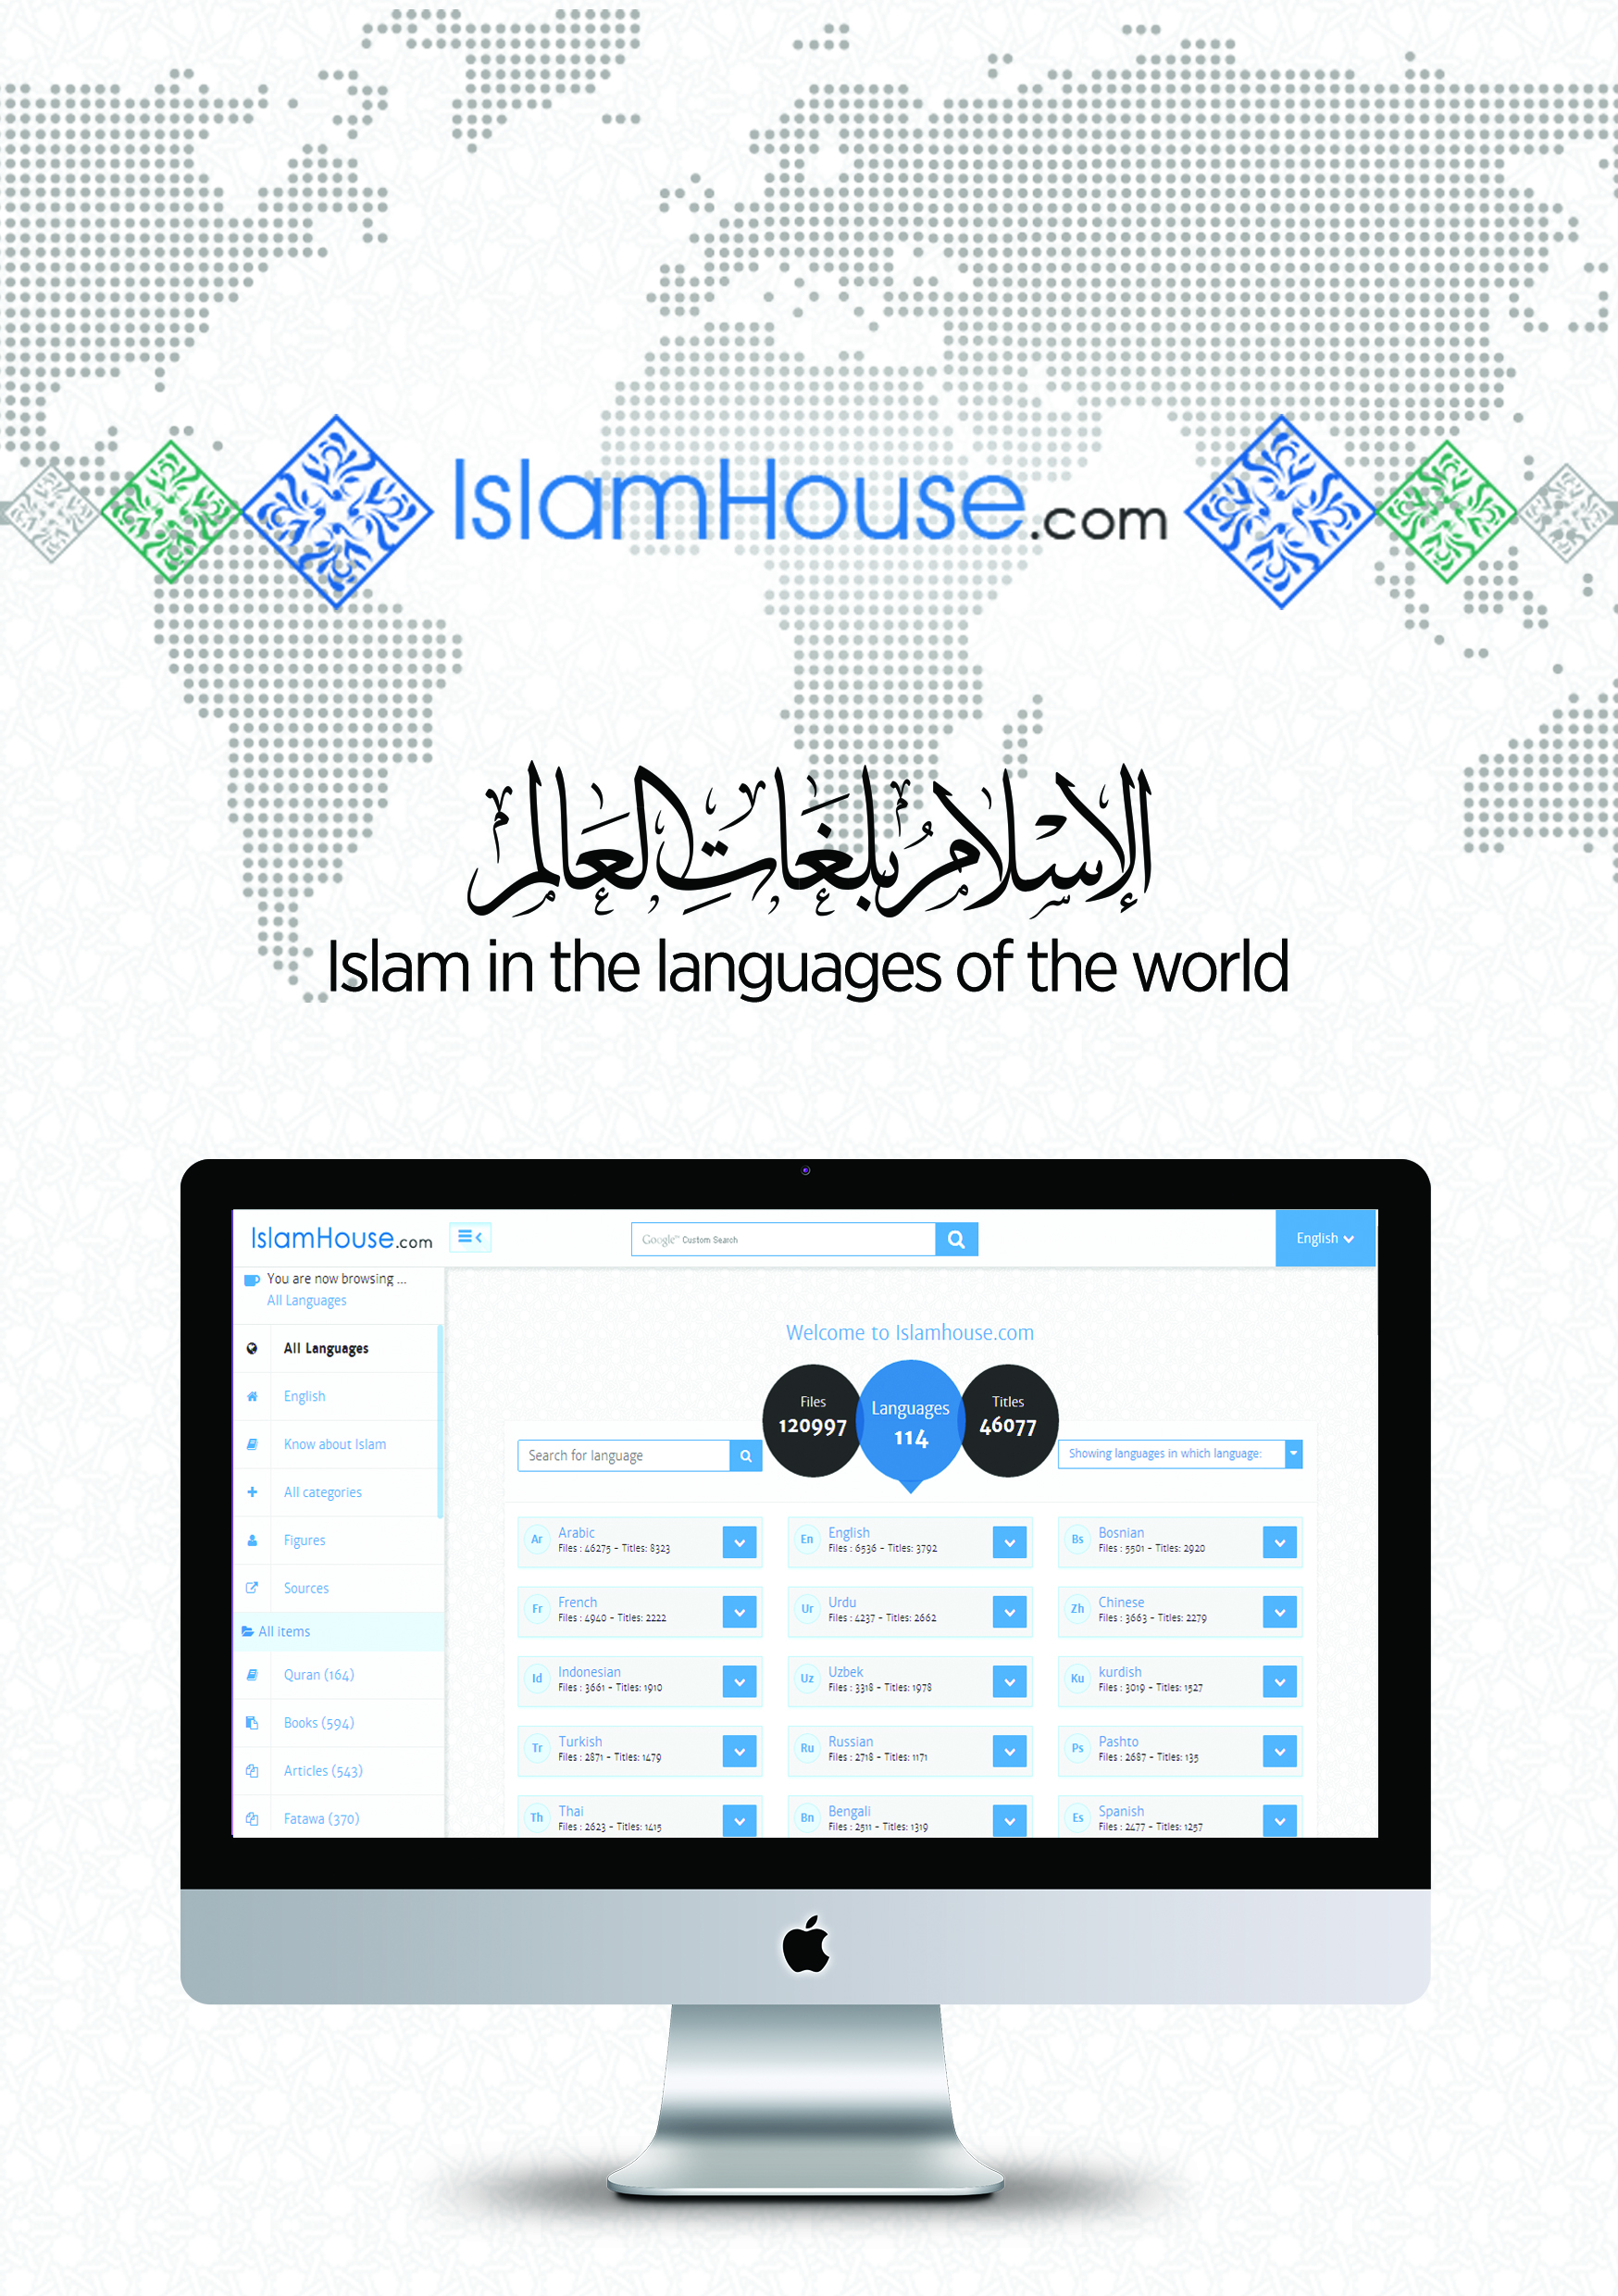

Ahmad Ibn Taymiyah (Allah să aibă milă de el!), Al-Jawab as-sahih liman badala dīn al-masih, vol. I.
Musulmanii cred că Dumnezeu i-a revelat Tora Profetului Moise (Pacea fie asupra sa!), iar părți din aceasta au primit numele de Vechiul Testament, și Injīl-ul i-a fost revelat Profetului Isus (Pacea fie asupra sa!), iar părți din acesta au fost numite Evanghelia sau Noul Testament, drept călăuzire pentru popoarele lor. Cu toate acestea, numeroasele versiuni ale Bibliei existente astăzi au făcut dificilă decizia cu privire la care dintre acestea este cea autentică. Pentru mai multe detalii cu privire la această chestiune, a se vedea Taha, Ezziah ‘Ali (1987) - Metodologia colectării Bibliei și a Sunnei: un studiu comparativ, Kuweit, Dar-ul-Buhuth al-Elmiyya. A se vedea, de asemenea, Ahmed Deedat - Este Biblia Cuvântul lui Dumnezeu?, International Publishing House, 1982, p.1
Ahmad Deedat, Crucifixion or Crucifiction?, International Islamic Publishing House, 1984, p. 2
Adevărul evident, februarie, 1984, citat din cartea Crucifixion or Crucifiction? a lui Deedat, p. 5
McDowell, Josh, Factorul învierii, în Deedat, 1984, p. 5
Ibn Taymiyah, pp. 216-217
Asemenea lucruri sunt interzise în Biblie. A se vedea Ezechiel (18:8). Mai mult decât atât, ei insistă în a acţiona împotriva Evangheliei.
Ibn Taymiyah, p. 216
Nobilul Coran spune: „(...) ei nu l-au omorât, nici nu l-au răstignit pe cruce (...)” [Traducerea sensurilor Nobilului Coran, 4:157]
Ibn Taymiyah, p. 216
Ibn Taymiyah, p. 218
Postul le-a fost prescris creștinilor în Biblie, care i-a instruit după cum urmează: „Când postiți, să nu vă luaţi o înfățișare posomorâtă, ca fățarnicii (...)” (Matei, 6:16) Câți dintre creștini mai postesc astăzi?
Ibn Taymiyah, p. 218
Pentru mai multe informații cu privire la aceasta, vedeți Al-Minawi, Kauthar M. (1992), Drepturile copilului în islam, Riad, Safir Press
Al-Faruqi, Ismail (1989), Către o teologie critică, către islamizarea disciplinei, Institutul Internațional de Teologie Islamică, p. 443
Allah Preaînaltul spune în Nobilul Coran: „Spune (o, Mohammed): «Să caut eu un alt Domn în afară de Allah, când El este Stăpân peste toate? Niciun suflet nu va agonisi decât împotriva sa. Şi niciun (suflet) purtător de poveri nu va purta povara altuia!» Şi apoi la Domnul vostru se află întoarcerea voastră şi El vă va vesti despre cele asupra cărora aţi fost cu păreri diferite.” [Traducerea sensurilor Nobilului Coran, 6:164]

